Examen: ____
Lecciones: ____
Deberes: ____
ESCUELA SUPERIOR POLITÉCNICA DEL LITORAL
Ingeniería en Auditoría y Control de Gestión
AUDITORÍA DE APLICACIONES INFORMÁTICOS
Primera Evaluación – II Término
9/Diciembre/2010
Nombre: ___________________________________ Paralelo:___

Tema I: Conceptos (20 puntos, 4 puntos cada una)
- Defina que es riesgo, explique cómo se puede valorizar el riesgo y la importancia de desarrollar esto.
- Defina auditoría informática, explique brevemente la importancia de la misma en una organización.
- Explique los 3 principios de seguridad de información.
- ¿Qué es control interno?, mencione los elementos que lo conforman.
- ¿Qué es COBIT?, mencione sus Dominios.

Tema II: CISA (10 puntos, 5 puntos cada una)
- La alta gerencia ha solicitado que un auditor de TI asista a la gerencia departamental en la implementación de los controles necesarios. El auditor de SI debería:
  - Rehusar la asignación ya que no es la función del auditor de SI
  - Informar a la gerencia de su incapacidad para llevar a cabo futuras auditorías.
  - Realizar la asignación y las futuras auditorías con debido cuidado profesional.
  - Obtener la aprobación de la gerencia usuaria para realizar la implementación y seguimiento.
- Un auditor de SI está auditando los controles relativos al despido/retiro de empleados. ¿Cuál de los siguientes aspectos es el más importante que debe ser revisado?
  - El personal relacionado de la compañía es notificado sobre el despido/retiro.
  - El usuario y las contraseñas del empleado han sido eliminadas.
  - Los detalles de empleado han sido eliminados de los archivos activos de la nómina.
  - Los bienes de la compañía provistos al empleado han sido devueltos.

Tema III. Pruebas (20 puntos)

Dada la siguiente interfaz para crear nueva cuenta:
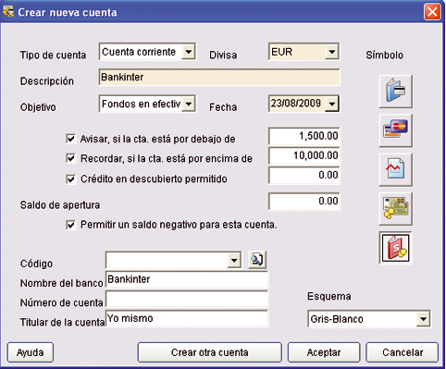

Diseñe:

- Prueba de caja negra para evaluar del criterío funcionalidad adecuación y exactitud de operación del modulo (enfoque proceso y validación).
- Diseñe una cuestionario de 5 preguntas para evaluar la capacidad de operación del criterio Usabilidad.

Tema IV. Análisis de Riesgo (45 puntos)

En una revisión a un centro de cómputo se pudo observar lo siguiente:
- No existen políticas formalmente documentadas de seguridad de información. No se cumplen ciertas mediadas de seguridad en el manejo de contraseñas permitiendo que las mismas estén formadas de un solo caracterer y no sean cambiadas de forma obligatoria cada cierto periodo.
- Servidor de datos ha presentado ciertos problemas debido a que es un equipo deteriorado.
- El sistema transacciones donde se maneja el Core Business del negocio, el cual se requiere que opere de 8:00 a 17:00 horas ininterrumpida, depende totalmente de un servidor ubicado en la oficina matriz.
- Los respaldos son se generan periódicamente y se encuentra almacenados en las instalaciones del centro de cómputo.
- No existe sistema contra incendio, extintores actualizados, ni señales de emergencia.
- Inventario de activos se encuentra desactualizado (hace 2 años).

Además se identificaron:
- El centro cómputo se implemento un sistema que monitorea el volumen de transacciones procesadas.
- Un reporte con el inventario de activos de software y hardware.
- El DBA genera copias de seguridad del servidor de datos.
- Posee extintor contra incendio al inicio del centro de cómputo.

Realice un análisis de riesgo cualitativo considerando:
- Identificación de riesgos presentes en la situación anterior.
- Análisis de evaluación del riesgo de forma cualitativa, determinando ocurrencia, nivel de impacto, severidad, efectividad de controles y valor residual para cada riesgo. Justificar valor de efectividad del control.
- Realice un diagrama causa efecto para el riesgo de mayor severidad.
- Para los dos riesgos más severos, establezca dos controles para cada uno.

